**Курсов проект**

по модул 8 “ВОСВС”

на тема:

“Разработване на количка с IR управление”

**Екип на проекта:**

Иван Дерменджиев, Недьо Кроснаров, Пламен Кузмов, Радостин Петров, Стефан Маслев

Град: Панагюрище

2020 г.

**Съдържание:**

1. Описание на проекта…….3

2. Блокова схема…….4

3. Електрическа схема…….5

4. Списък съставни части…….6

5. Сорс код- описание на функционалността…….7-10

6. Заключение…….11

**Описание на проекта**

Разработката на проекта цели създаването на симулатор, с помощта на платформата “Tinkercad“ на количка с инфра- червено управление и Arduino, която да може да се управлява с дистанционно напред, назад, наляво, и надясно, както и да се подават мигачи за завой в съответната посока. При разработката на проекта екипът се съобрази с наличните компоненти в симулатора на платформата “ Tinkercad“, което доведе до определени ограничения. Поради настъпилата пандемия, ние нямахме възможност да направим проекта на практика и бяхме принудени да използваме горепосоченото приложение. Създадохме GIT repository, където се изпращаха отделните задачи на всеки член от екипа.

**Блокова схема**

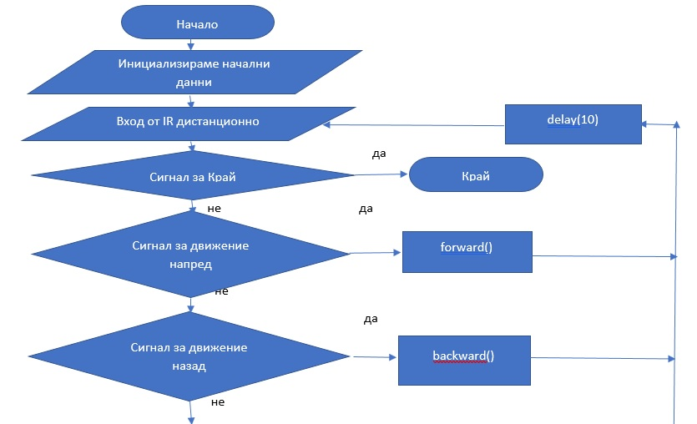

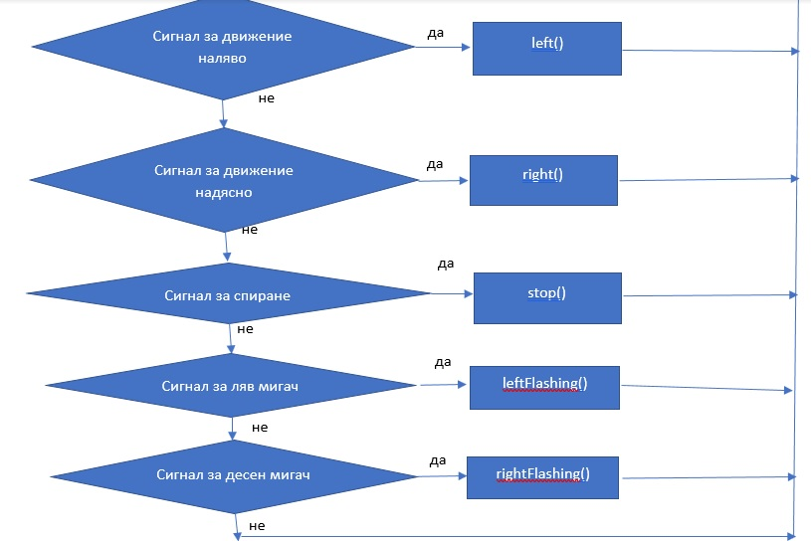

**Електрическа схема**

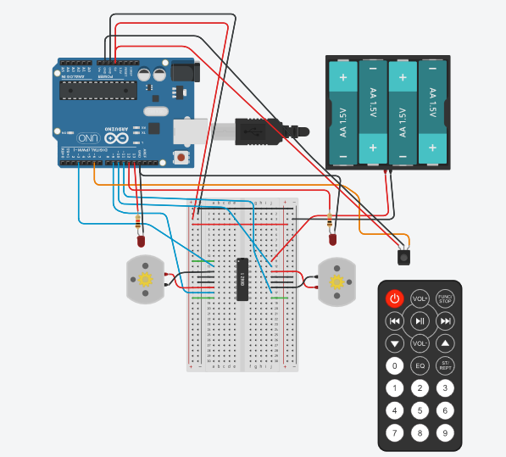

**Списък съставни части**

|  |  |
| --- | --- |
| ***Количество*** | **Компонент** |
| 1 | Arduino Uno R3 |
| 1 | H-bridge Motor Driver |
| 1 | IR sensor |
| 2 | DC Motor |
| 1 | 4 batteries, AA, no 1.5V Battery |
| 2 | Red LED |
| 2 | 1 kΩ Resistor |

**Сорс код- описание на функционалността**

*#include <IRremote.h>*

*const int RECV_PIN = 6;*

*IRrecv irrecv(RECV_PIN);*

*decode_results results;*

*const int leftForward=3;*

*const int leftBackward=9;*

*const int rightForward=10;*

*const int rightBackward=11;*

*const int leftFlasher=13;*

*const int rightFlasher=12;*

*void setup()*

*{*

*Serial.begin(9600);*

*irrecv.enableIRIn();*

*pinMode(leftForward, OUTPUT);*

*pinMode(leftBackward, OUTPUT);*

*pinMode(rightForward, OUTPUT);*

*pinMode(rightBackward, OUTPUT);*

*pinMode(leftFlasher, OUTPUT);*

*pinMode(rightFlasher, OUTPUT);*

*}*

*void loop()*

*{*

*if(irrecv.decode(&results)){*

*Serial.println(results.value, HEX);*

*irrecv.resume();*

*if(results.value!=0xFFFFFF){*

*if(results.value==0xFD50AF){*

*//foreWard*

*forward();*

*}*

*else if(results.value==0xFD10EF){*

*//backward*

*backward();*

*}*

*else if(results.value==0xFD20DF){*

*//turn left*

*left();*

*}*

*else if(results.value==0xFD609F){*

*//turn right*

*right();*

*}*

*else if(results.value==0xFD00FF){*

*stop();*

*}*

*else if(results.value==0xFD08F7){*

*leftFlashing();*

*}*

*else if(results.value==0xFD48B7){*

*rightFlashing();*

*}*

*}*

*delay(10); // Wait for 10 millisecond(s)*

*}*

*}*

*void leftFlashing(){*

*for(int i=0; i<3;i++){*

*digitalWrite(leftFlasher, HIGH);*

*delay(50);*

*digitalWrite(leftFlasher, LOW);*

*delay(50);*

*}*

*}*

*void rightFlashing(){*

*for(int i=0; i<3;i++){*

*digitalWrite(rightFlasher, HIGH);*

*delay(50);*

*digitalWrite(rightFlasher, LOW);*

*delay(50);*

*}*

*}*

*void forward()*

*{*

*//foreWard*

*digitalWrite(leftForward, HIGH);*

*digitalWrite(leftBackward, LOW);*

*digitalWrite(rightForward, HIGH);*

*digitalWrite(rightBackward, LOW);*

*}*

*void left()*

*{*

*//turn left*

*digitalWrite(leftForward, LOW);*

*digitalWrite(leftBackward, HIGH);*

*digitalWrite(rightForward, HIGH);*

*digitalWrite(rightBackward, LOW);*

*}*

*void right()*

*{*

*//turn right*

*digitalWrite(leftForward, HIGH);*

*digitalWrite(leftBackward, LOW);*

*digitalWrite(rightForward, LOW);*

*digitalWrite(rightBackward, HIGH);*

*}*

*void backward()*

*{*

*//backward*

*digitalWrite(leftForward, LOW);*

*digitalWrite(leftBackward, HIGH);*

*digitalWrite(rightForward, LOW);*

*digitalWrite(rightBackward, HIGH);*

*}*

*void stop()*

*{*

*//stop*

*digitalWrite(leftForward, LOW);*

*digitalWrite(leftBackward, LOW);*

*digitalWrite(rightForward, LOW);*

*digitalWrite(rightBackward, LOW);*

*}*

**Описание на функционалността:**

Целта на нашия програмен код е с помощта на дистанционното управление да контролираме движението на количката напред, назад, наляво и надясно, да спираме количката, както и да подаваме сигнали за отделните завои.

Тази функционалност реализираме по следния начин:

В началото на кода ни, включваме библиотеката “IR remote.h”. След това декларираме константи за входа от дистанционното и променливи за резултата, константи за управление на двата електродвигателя за движението им напред и назад, както и константи за управление на двата мигача. Във функцията “Setup” правим инициализацията на инфра-червения вход от дистанционното, на изходите за управление на левия и десния мотор, както и за управление на десния и левия мигач. Мигачите реализираме чрез светодиоди. В “loop” функцията , проверяваме входа от дистанционното и в зависимост от натиснатия бутон, стартираме съответната функция за движение в определена посока, за спиране или за подаване на светлинен сигнал. При сигнал за ляв мигач, за което сме определили бутон “1“, стартираме функцията “leftFlashing”, която осъществява трикратно мигане на левия светодиод. При сигнал за десен мигач, за което сме определили бутон “3“, стартираме функцията “rightFlashing”, която осъществява трикратно мигане на десния светодиод. При сигнал за движение напред, за което сме определили съответния бутон, както е показано в схемата на следващата страница, стартираме функцията “Forward”, която осъществява движение напред. При движение напред, с цел по- ясно представяне на симулацията, левият мотор се движи обратно на часовниковата стрелка, а десният- по часовниковата стрелка. По този начин външната част на двигателите извършват движение напред и количката би следвало да се придвижи нагоре. При сигнал за движение назад, за което сме определили съответния бутон, както е показано в схемата на следващата страница, стартираме функцията “Backward”, която осъществява движение назад. При движение назад, с цел по- ясно представяне на симулацията, левият мотор се движи по часовниковата стрелка, а десният- обратно на часовниковата стрелка. По този начин външната част на двигателите извършват движение назад и количката би следвало да се придвижи надолу.

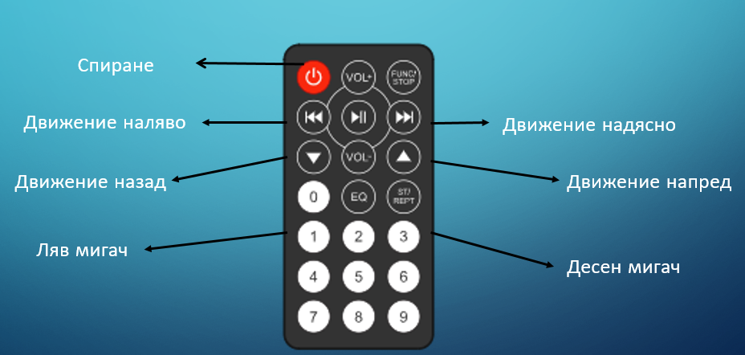

При сигнал за движение наляво, за което сме определили съответния бутон, както е показано в схемата, стартираме функцията “left”, която осъществява движение наляво. При движение наляво, левият и десният мотор се движат по часовниковата стрелка. По този начин външната част на левия двигател извършва движение назад, а на десния- напред и количката би следвало да се завие наляво.

При сигнал за движение надясно, за което сме определили съответния бутон, както е показано в схемата, стартираме функцията “right”, която осъществява движение надясно. При движение надясно, левият и десният мотор се движат обратно на часовниковата стрелка. По този начин външната част на левия двигател извършва движение напред, а на десния- назад и количката би следвало да се завие надясно. Когато натиснем червения бутон, се стартира функцията “Stop”, която спира движението на двата мотора.

**Заключение**

Със средствата на симулатора, успяхме да разработим нашия проект. Задачите бяха разпределени, според възможностите на членовете на екипа.